Пушкин Александр Сергеевич

Великий русский писатель,
6 июля 1799-10 февраля 1837
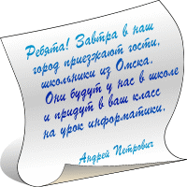
...Ни один поэт в России не имел
такой завидной участи,как Пушкин;
ничья слава не распространялась
так быстро... Его имя уже имело в

себе что_ то -электрическое...
Н.Гоголь1835

....Поэт с многогранной душой_Пушкин
был не только гениальным художником, но
...Пушкин у нас

начало всех начал...
и великим явлением жизни русской...В его
духовной природе. По мере вызревания и
расширения русской мысли, по мере
близкого знакомства со всем, что к нему
относиться. Открываются все новые горизонты.
А.Кони1987
...Пушкин_всегда открытие и всегда тайна.
с.Гейченко1987

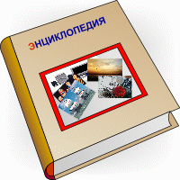
В...трепете и

радости,и муки

Мы ловим

Пушкина

пленительные

звуки.

В.И.Туманский

